搜索结果页（20条数据（排序：按照发布时间倒序排列））


功能实现
- 点击返回按钮，返回上一页，点击搜索框（居中）可输入搜索内容（最多输入32个字），点击“搜索”按钮可以在本页搜索（输入框有内容就搜索，没有就不做任何操作）


- 点击文章（标题，封面，阅读量，评论（留言）数，点赞数，时间）或视频（标题，封面，阅读量，评论（留言）数，点赞数，时间）可以进入到文章详情页或视频详情页
文章

视频


- 点击操作按钮（）弹出下图“操作弹框”，点击空白处可关闭该弹框
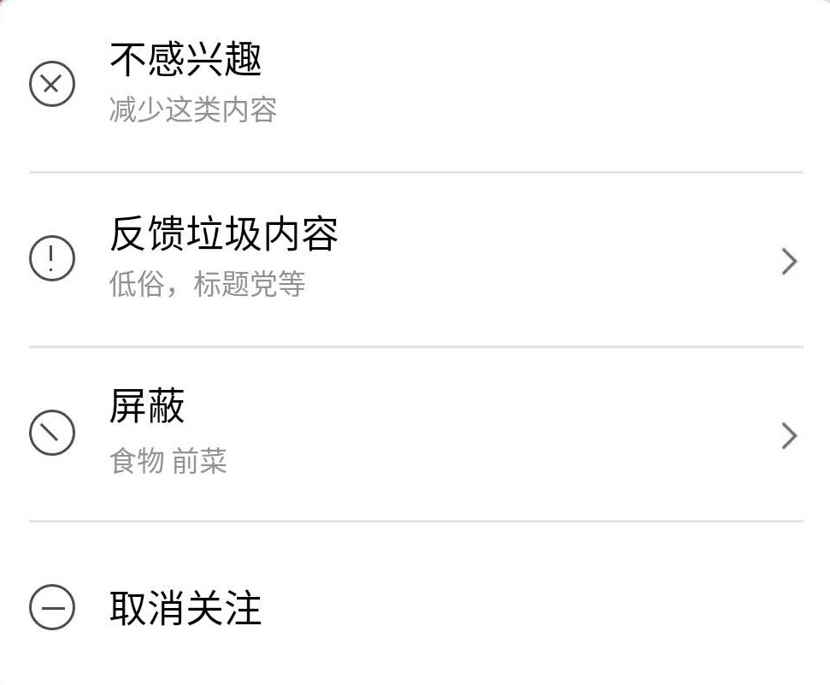
点击“不感兴趣”将关闭上图弹框，然后不再显示所操作的文章或视频并出现下图提示


点击“反馈垃圾内容”或“屏蔽”分别转到反馈或屏蔽选项框，点击反馈或屏蔽选项框里每个选项将关闭弹框，然后不再显示所操作的文章或视频并出现上图提示，点击空白处可关闭弹框，点击返回可以返回上一页

反馈选项框

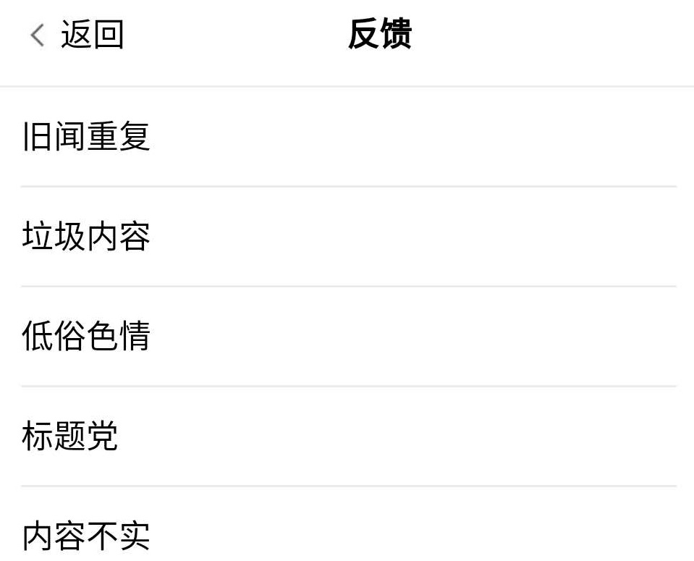

屏蔽选项框
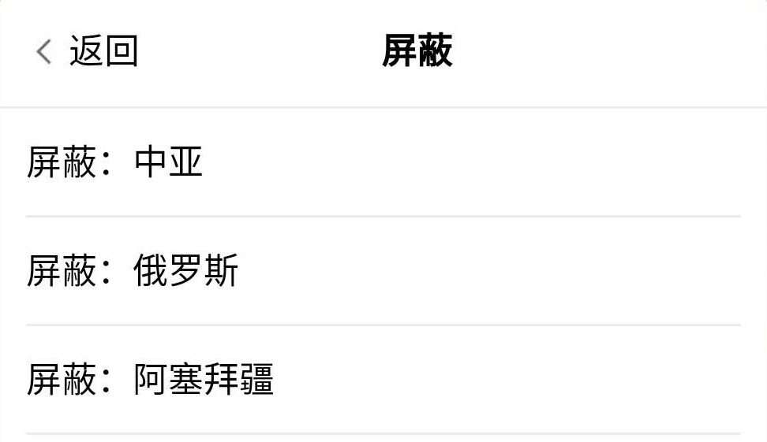

点击“取消关注”将关闭弹框并出现下图提示

点击“关注”将关闭弹框并出现下图提示


- 如果没有搜索结果，就显示暂无搜索结果
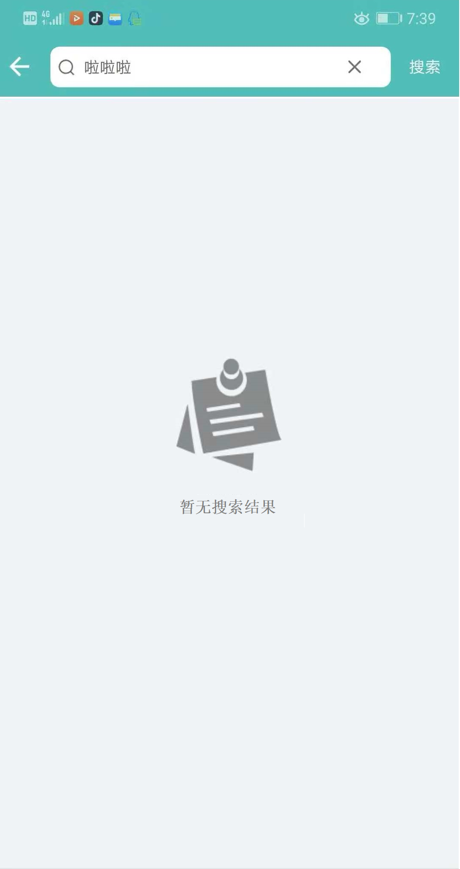
- 可上拉拉加载更多，（第一次加载20条，每次上拉加载20条），如何没有更多了就再底部提示没有更多文章
